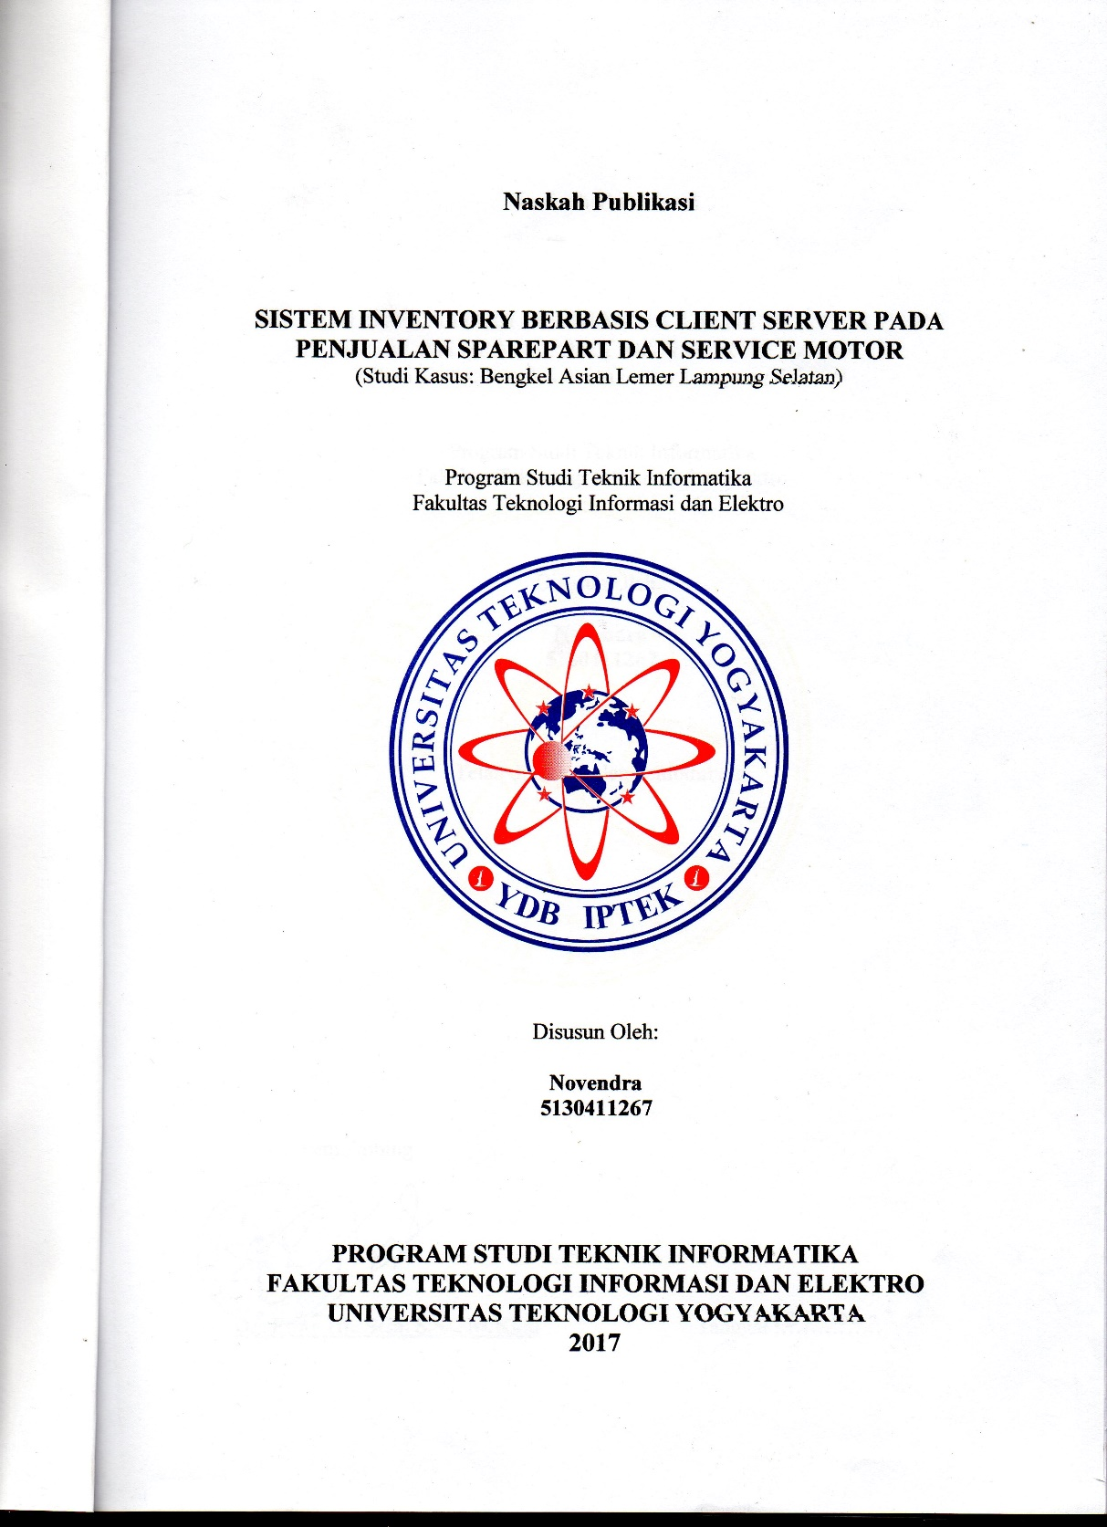

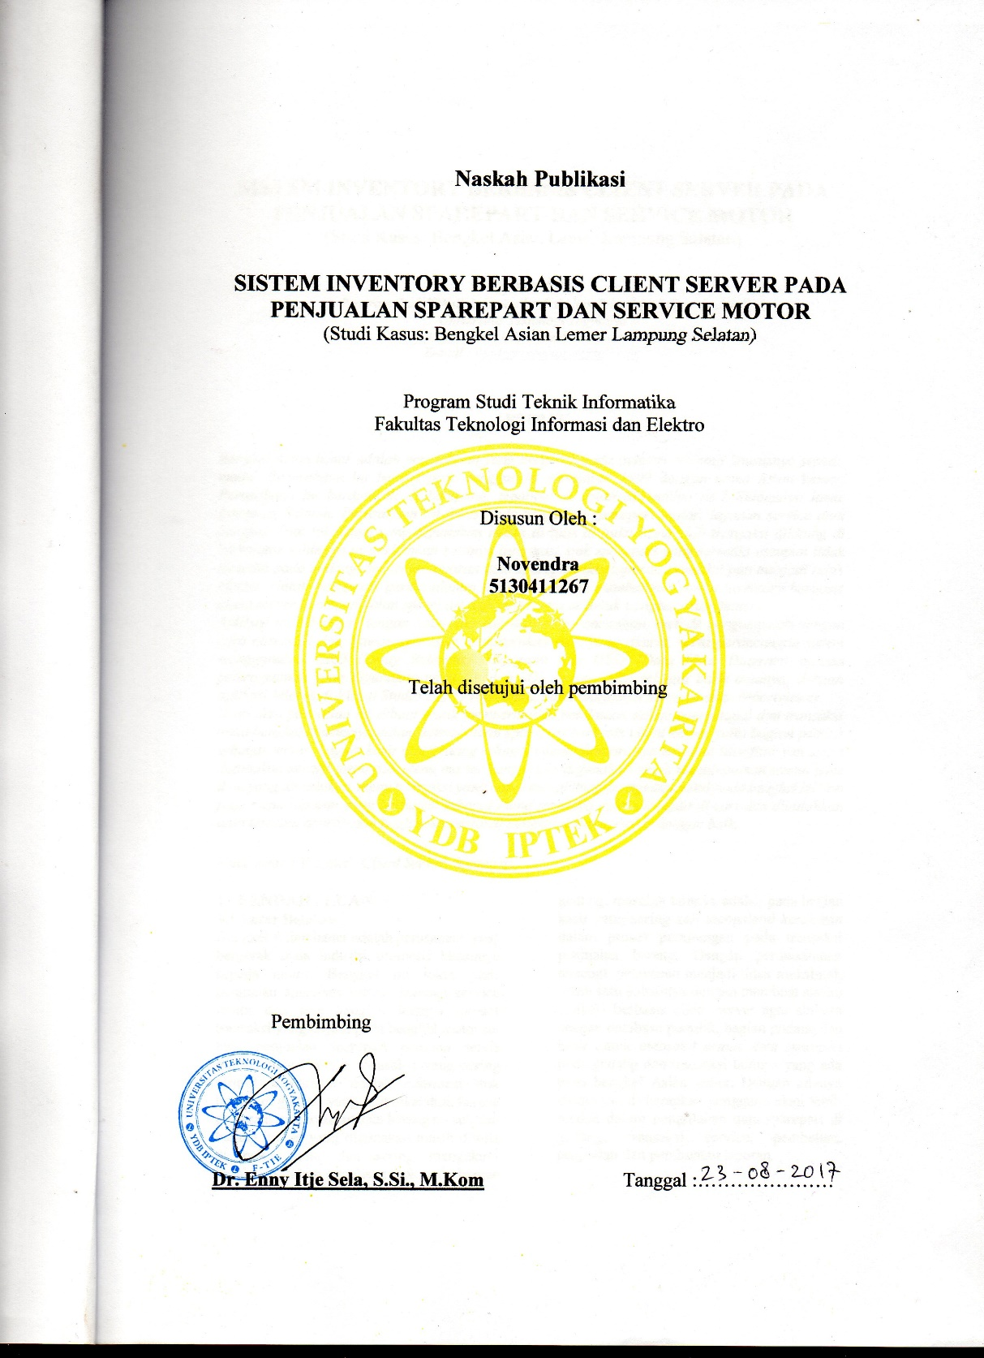

SISTEM INVENTORY BERBASIS CLIENT SERVER PADA PENJUALAN SPAREPART DAN SERVICE MOTOR
(Studi Kasus: Bengkel Asian Lemer Lampung Selatan)

Novendra
Program Studi Teknik Informatika, Fakultas Teknologi Informasi dan Elektro
Universitas Teknologi Yogykarta
Jl. Ringroad Utara Jombor Sleman Yogyakarta
E-mail : vendrarespector@gmail.com

ABSTRAK

Bengkel Asian lemer adalah perusahaan yang bergerak pada industri otomotif khususnya sepeda motor. Perusahaan ini berdiri pada tanggal 10 November 1999 dengan nama Asian Lemer. Perusahaan ini berdomisili di Lampung, tepatnya di Jalan Sidomulyo no.7 Sidomulyo lama, Lampung Selatan. Perusahaan ini fokus pada penjualan sparepart motor, layanan service atau bengkel. Saat ini sistem yang digunakan masih di tulis di buku besar dan transaksi dihitung di kalkulator sehingga menyebabkan sulitnya informasi stok sparepart yang tersedia ataupun tidak tersedia pada gudang, selain itu laporan data sparepart dan laporan transaksi pun menjadi tidak efisien. Untuk mengatasi permasalahan tersebut, penulis membangun sistem inventory berbasis client server pada penjualan sparepart dan service motor untuk bengkel Asian lemer.
Aplikasi ini dibangun dengan data-data dan metode perancangan, metode pengumpulan dengan cara observasi dan wawancara agar mendapatkan data yang akurat, serta perancangan sistem menggunakan ERD (Entity Relational Diagram) dan DFD (Data Flow Diagram) bahasa pemrograman yang digunakan yaitu C# dan SQL Server 2008 sebagai basis datanya, dengan aplikasi Microsoft Visual Studio 2010 Profesional, dan laporannya menggunakan reportviewer.
Hasil dari penelitian ini dibuat untuk mempermudah pendataan dalam operasional dan transaksi pada bengkel khususnya dalam ketersediaan sparepart berbasis client server yaitu bagian pemilik sebagai server, bagian kasir dan gudang sebagai client, diantaranya terdapat fitur fitur yan dapat digunakan seperti menu file, menu master yang dapat digunakan untuk menginputkan semua jenis data yang diperlukan, menu transaksi yang dapat menghitung proses transaksi pada bengkel ini dan juga menu laporan yang berfungsi sebagai mana mestinya agar saat data di cari dan dibutuhkan data tersebut akurat, dan bagian operasional bengkel dapat berjalan dengan baik.

Kata kunci: Bengkel, Client Server, Sparepart

- PENDAHULUAN
1.1 Latar Belakang
Bengkel Asian lemer adalah perusahaan yang bergerak pada industri otomotif khusunya sepeda motor. Bengkel ini fokus pada penjualan sparepart motor, layanan service motor dan jasa bengkel lainnya, proses transaksi yang terjadi pada bengkel motor ini baik penjualan sparepart maupun servis motor cukup banyak. Masalah yang sering terjadi diantaranya adalah informasi stok barang di gudang yang sulit diketahui, karena pada saat ini pecatatan data barang masuk dan barang keluar yang digunakan masih ditulis di buku besar dan sering mengalami kesalahan dalam penulisan stok pada bagian gudang. masalah lainnya adalah pada bagian kasir yang sering kali mengalami kesalahan dalam proses perhitungan pada transaksi penjualan barang. Dengan permasalahan tersebut, pelayanan menjadi tidak maksimal. Salah satu solusinya dengan membuat sistem aplikasi berbasis client server agar sinkorn dengan database pemilik, bagian gudang dan kasir untuk mencatat semua data sparepart pada gudang dan transaksi lainnya yang ada pada bengkel Asian lemer. Dengan adanya sistem ini, di harapkan pengguna akan lebih mudah dalam pengolahan data sparepart di gudang, transaksi service, pembelian, penjualan dan pembuatan laporan.
  - Rumusan Masalah
- Apakah sistem yang diusulkan dapat memberi informasi laporan barang masuk dan laporan barang keluar dengan cepat dan benar?
- Apakah sistem aplikasi di bagian pemilik dan di bagian kasir/gudang dapat sinkron?

  - Batasan Masalah
- Data yang diambil adalah data transaksi penjualan dan pembelian sparepart serta service motor di bengkel Asian Lemer.
- Sistem yang di bangun adalah sistem berbasis client server untuk pengolahan data inventory sparepart motor dan service yang hanya digunakan pada bengkel Asian lemer.

2. LANDASAN TEORI
2.1 Sistem Informasi
Sistem informasi adalah sistem yang menerima masukan data, instruksi dan mengolah data tersebut sesuai dengan perintah untuk mengeluarkan hasilnya, ini merupakan sebagian dari peristiwa yang terjadi pada sistem informasi. Sistem informasi itu sendiri mempunyai sub-sub yaitu sistem dan informasi [4].

2.2 Konsep Dasar Persediaan
Persediaan meliputi semua barang yang dimiliki perusahaan pada saat tertentu, dengan tujuan untuk dijual atau dikonsumsi dalam siklus operasi normal perusahaan. Persediaan selalu dalam perputaran, yang selalu dibeli dan dijual, yang tidak mengalami proses lebih lanjut didalam perusahaan tersebut yang mengakibatkan perubahan bentuk dari barang yang bersangkutan [5].

2.3 Jaringan Client Server
Pada jaringan ini, satu komputer berfungsi sebagai pusat pelayanan (server) dan komputer yang lain berfungsi meminta pelayanan (client). Sesuai dengan namanya, client server berarti adanya pembagian kerja pengelolaan data antara client dan server. Pada dasarnya setiap jaringan komputer ada yang berfungsi sebagai client dan juga server [3].

2.4 Entity Relational Diagram (ERD)
Model ERD berisi komponen-komponen himpunan entitas dan himpunan relasi yang masing-masing dilengkapi dengan atribut- atribut yang mempresentasikan seluruh fakta dari dunia nyata yang diteliti [6].

Tabel 1: Tabel Simbol ERD
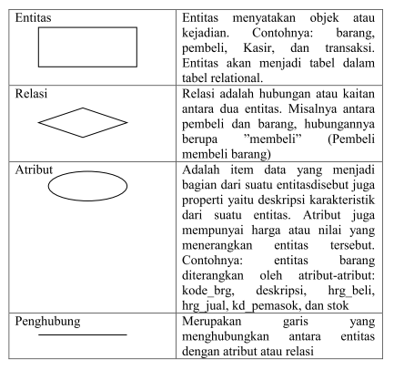

Sumber : Supriyono (2008).

2.5 Data Flow Diagram
DFD dapat digunakan untuk merepresentasikan sebuah sistem atau perangkat lunak untuk merepresentasikan sebuah sistem atau perangkat lunak pada beberapa level abstraksi. DFD dapat dibagi menjadi beberapa level yang lebih detail untuk merepresentasikan aliran informasi atau fungsi yang lebih detail. DFD menyediakan mekanisme untuk permodelan fungsional ataupun permodelan aliran informasi. [2].
Notasi-notasi pada DFD adalah sebagai berikut:

- Kesatuan luar (External Entity)
Entitas luar (external entity) atau masukan (input) atau keluaran (output) atau orang yang memakai/berinteraksi dengan perangkat lunak yang dimodelkan atau sistem lain yang terkait dengan aliran data dari sistem

Gambar 1 : Notasi External Entity

- Alir Data (Data Flow)
Aliran data; merupakan data yang dikirim antar proses, dari penyimpanan ke proses, atau dari proses ke masukan(input) atau keluaran (output)

Gambar 2 : Notasi Data Flow

- Proses (Process)
Proses atau fungsi atau prosedur pada permodelan perangkat lunak yang akan diimplementasikan dengan pemrograman terstruktur, maka permodelan notasi inilah yang harusnya menjadi fungsi atau prosedur di dalam kode program.

Gambar 3 : Notasi Process

- Simpanan Data (Data Store)
File atau basis data atau penyimpanan (storage); pada permodelan perangkat lunak yang akan diimplementasikan dengan pemrograman terstruktur, maka permodelan notasi inilah yang harusnya dibuat menjadi tabel-tabel basis data yang dibutuhkan.

Gambar 4 : Notasi Data Store

2.6 SQL Server 2008
SQL Server 2008 adalah sebuah RDBMS (Relational Database Management System) yang di-develop oleh microsoft, yang digunakan untuk menyimpan dan mengolah data. Pada SQL Server 2008, kita bisa melakukan pengambilan dan modifikasi data yang ada dengan cepat dan efisien. Pada SQL Server 2008 kita bisa membuat object – object yang sering digunakan pada aplikasi bisnis, seperti membuat table, function, store procedure, trigger dan view, selain object kita juga menjalankan perintah SQL (Structured Query Language) untuk mengambil data [1].

  - Micorosf Visual Studio
Microsoft Visual Studio merupakan sebuah perangkat lunak lengkap (suite) yang dapat digunakan untuk melakukan pengembangan aplikasi. Kompiler yang dimasukkan ke dalam paket Visual Studio antara lain Visual C++, Visual C#, Visual Basic, Visual Basic .NET, Visual InterDev, Visual J++, Visual J#, Visual FoxPro, dan Visual SourceSafe [7].

3. METODOLOGI PENELITIAN
3.1 Objek Penelitian
Objek penelitian ini berfokus pada pendataan sparepart motor dan transaksi pada bengkel Asian lemer. Sistem dibuat menggunakan konsep client server dimana 2 komputer saling terhubung dimana komputer pada bagian pemilik digunakan untuk mendata barang dan komputer bagian kasir/gudang digunakan untuk melakukan transaksi.

3.2. Metode Pengumpulan data
Pengumpulan data dilakukan untuk memperoleh hasil yang akurat dan valid secara maksimal. Metode pengumpulan data yang digunakan dalam penelitian ini adalah sebagai berikut:

- Metode Wawancara
Dengan cara mengajukan pertanyaan pada pemilik dan petugas bagian yang berwenang di bengkel Asian lemer.

- Metode Observasi
Dengan cara melakukan pengerjaan, pengamatan dan pencatatan secara sistematis terhadap gejala yang dihadapi pada bengkel Asian lemer.

- Metode Literatur
Literatur dilakukan dengan mengambil data dari buku, jurnal, maupun artikel mengenai teori dan langkah-langkah dalam pembuatan aplikasi.

3.3 Analisis dan Perancangan
Pada tahap ini adalah tahap yang menspesifikasikan bagaimana sistem dapat memenuhi kebutuhan pengguna. Untuk dapat memenuhi kebutuhan pengguna, sistem ini akan memerlukan beberapa tahap desain seperti desain basis data, desian sistem dan desain interface. Berikut ini akan diberikan perincian tentang desain yang akan dibuat adalah sebagai berikut:

- Desain Sistem
Perancangan desain sistem yang dilakukan untuk membangun sistem ini meliputi siapa dan kapan sistem ini akan digunakan. Aktor dalam sistem ini meliputi bagian kasir, gudang dan pemilik bengkel Asian lemer.

- Desain Basis Data
Sistem ini menggunakan 11 tabel yang saling berelasi satu sama lain. dan menggunakan Microsoft Sql Server 2008

- Desain Interface
Desain Interface perancangan antarmuka dilakukan sesederhana mungkin tetapi tidak menghilangkan unsur-unsur penting dalam menyampaikan informasi. Selain unsur tersebut juga terdapat aktivitas sistem yaitu input, proses, output.

3.4 Pembangunan Sistem
Penelitian sistem inventory berbasis client server pada penjualan sparepart dan service motor menggunakan tools Microsoft Visual Studio C# 2010 dan SQL Server 2008 sebagai databasenya.

3.5 Implementasi Sistem
Pada tahap ini akan di uji coba dan di implementasikan dengan menggunakan Microsoft Visual Studio C# 2010 dan SQL Server 2008 pada komputer client dan server dan nantinya juga akan dilakukan testing dengan cara melihat dari alur kinerja dan output sistem atau biasa disebut dengan blackbox testing.

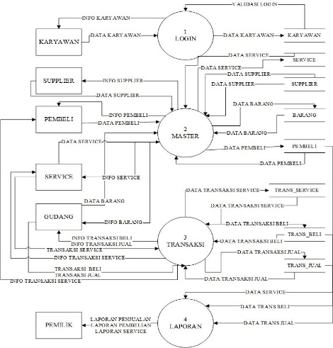
- HASIL DAN PEMBAHASAN
- Analisa
Analisa masalah berisi penguraian masalah yang terjadi dari suatu sistem informasi dengan maksud untuk mengidentifikasikan dan mengevaluasi permasalahan dan kebutuhan yang terjadi sehingga dapat diusulkan perbaikan-perbaikannya seperti masalah informasi stok barang, transaksi dan laporan laporan yang berkaitan. Sesuai dengan bab 1, maka yang akan dibahas pada bab ini adalah sistem inventory berbasis client server pada penjualan sparepart dan sevice motor dengan menggunakan bahasa pemorogram microsoft visual studio 2010. Penyelesaian masalah ini menggunakan jaringan client server dan kabel UTP sebagai penghubungnya dimana bagian pemilik sebagai server dan bagian kasir serta gudang berperan sebagai client di bengkel Asian lemer.

4.2 Perancangan Sistem
Perancangan sistem yang dibuat sesuai dengan metode penelitian yang dilakukan dan menggambarkan alur data menggunakan, ERD (Entity Relationship diagram), DFD (Data Flow Diagram), Tujuan dari perancangan ini yaitu dapat memberikan gambaran kepada pengguna tentang sistem yang akan dibuat dan memberikan ilustrasi pengguna dalam pengolahan data.

4.2.1 Diagram Konteks

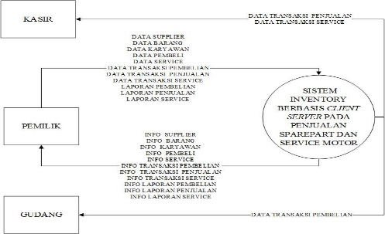

Gambar 1 : Diagram Konteks

4.2.2 DFD Level 1
Gambar 2 : DFD level 1
4.2.3 DFD level 2 proses 1

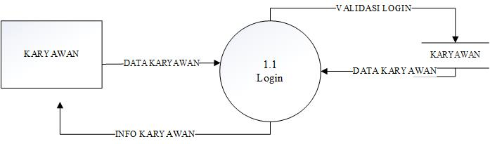

Gambar 3: DFD level 2 proses 1

4.2.4 DFD level 2 proses 2

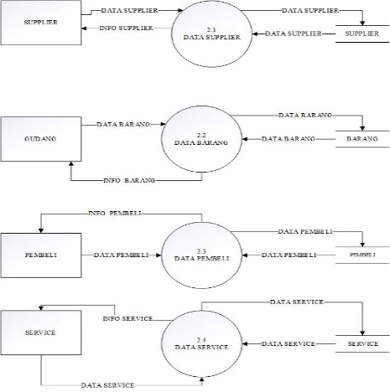

Gambar 4: DFD level 2 proses 2

4.2.5 DFD level 2 proses 3

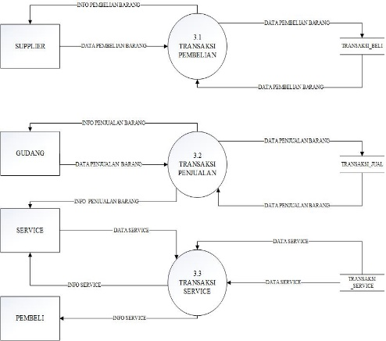

Gambar 5: DFD level 2 proses 3
4.2.6 DFD level 2 proses 4
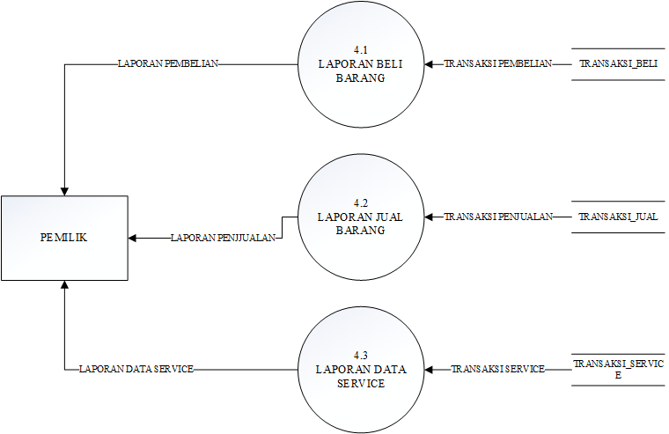

Gambar 6 : DFD level 2 proses 4

4.2.7 Entity Relationalship Diagram

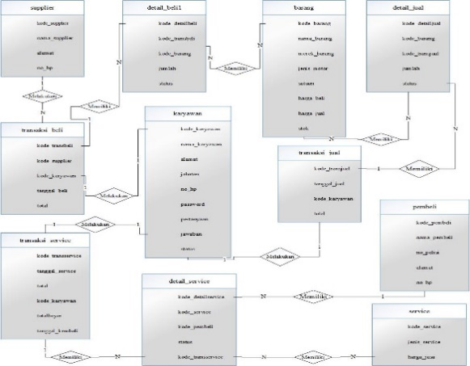

Gambar 7: ERD

  - Implementasi sistem
4.3.1 Menu Data Barang
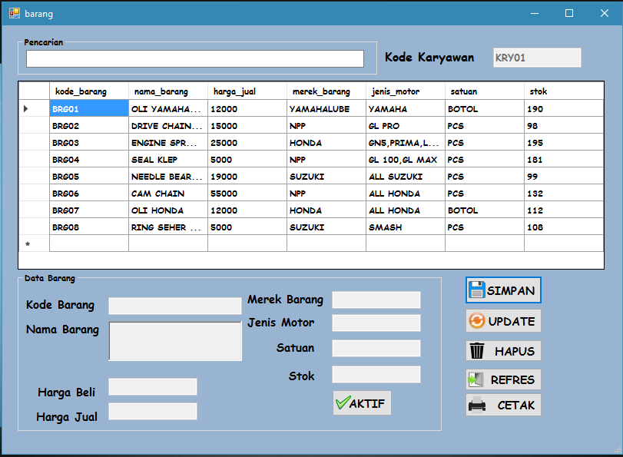

Gambar 1: Menu Data Barang

4.3.2 Menu Data Transaksi Pembelian

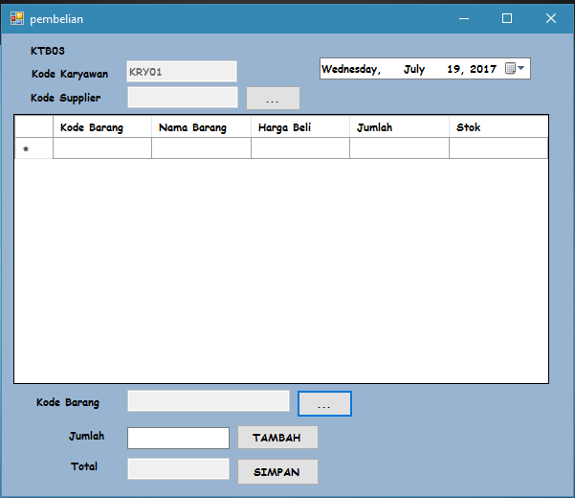

Gambar 2: Menu Data Transaksi Pembelian

4.3.3 Menu Data Transaksi Penjualan

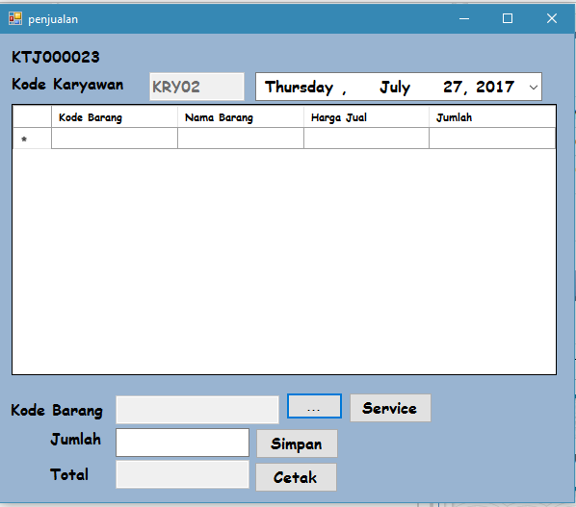

Gambar 3 : Menu Data Transaks Penjualan

4.3.4 Menu Data Transaksi Service
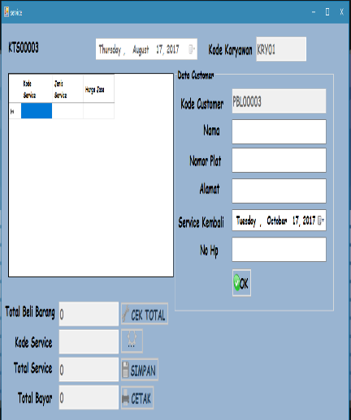

Gambar 4 :Menu Data Transaksi Service

4.3.5 Hasil Cetak Laporan Data Barang
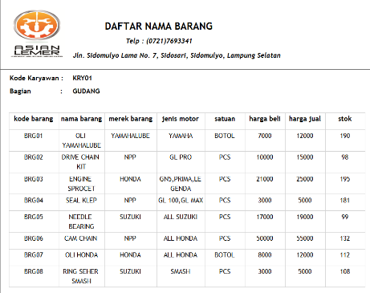

Gambar 6 : Hasil Cetak Laporan Data Barang

4.3.6 Hasil Cetak Laporan Data Barang Masuk

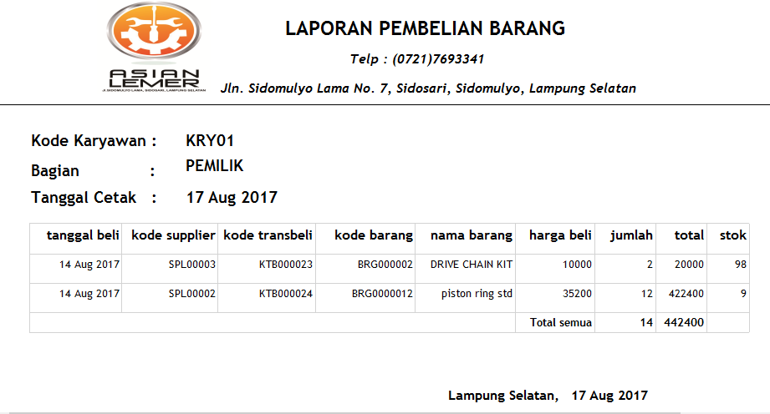

Gambar 7 : Hasil Cetak Laporan Data Barang Masuk

4.3.7 Hasil Cetak Laporan Data Barang Keluar

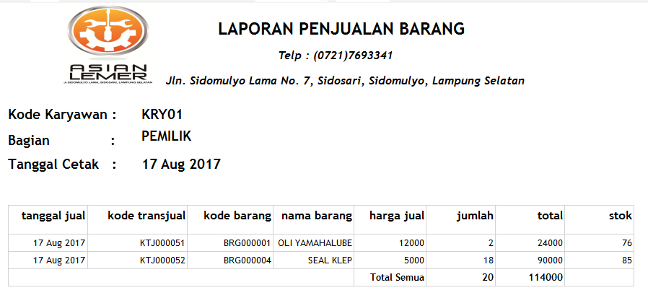

Gambar 8 : Hasil Cetak Laporan Data Barang Keluar
4.4 Black Box Testing

Metode yang digunakan dalam pengujian ini adalah metode Black Box testing. Pengujian sistem ini dengan menggunakan metode Black Box testing

Tabel 1: Blacbox Testing
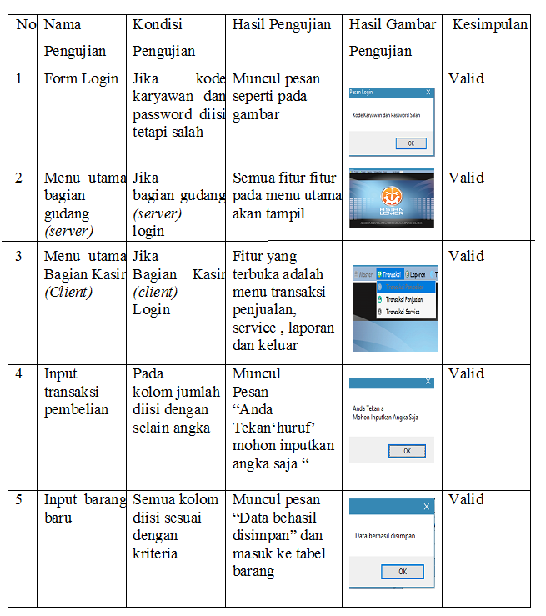
Dari pengujian yang dilakukan dalam form form tersebut bahwa kesimpulan hasil pengujian menggunakan metode Black Box testing adalah valid

5. PENUTUP

5.1. Kesimpulan
- Sistem inventory berbasis client server pada penjualan sparepart dan service motor yang dikembangkan dapat memberikan informasi laporan barang masuk dan barang keluar dengan cepat dan benar
- Sistem inventory berbasis client server pada bagian pemilik dan bagian kasir/gudang dapat sinkron dengan baik dan akurat

5.2. Saran
- Diharapkan sistem ini dikembangkan lagi dengan fitur-fitur yang lebih lengkap di kemudian hari.
- Dapat di jadikan referensi untuk pembuatan program sistem inventory berbasis client server

Daftar pustaka

[1] Cybertron Solution dan Smidev Community,(2016),Membangun Aplikasi Database Dengan Visual Basic 2008 Dan SQL Server 2008.Jakarta. Elex Media Komputindo
[2] Faizah, F. I., & Sophia, E. (2016). Aplikasi Persedian Barang Pada Toko Rajawali Malang Berbasis Dekstop. Jurnal Dinamika DotCom, 7(1), 29–39
[3] Husada N E, Wangdra Y, 2016, Pengantar Sistem Informasi Edisi Revisi. Jakarta. Baduose Media
[4] Iskandar, A., & Rangkuti, A. H. (2012). Perancangan Sistem Informasi Penjualan Pada PT. Klaten Bercahaya. Jurnal Basis Data, ICT Research Center UNAS, 1(2), 28–36.
[5] Sari, M., & Dahria, M. (2010). Analisis Sistem Persediaan dalam Akuntansi. Jurnal Saintikom, VIII(1), 1–8.
[6] Supriyono. (2008). Sistem Informasi Penjualan di Agung Rizky Swalayan Desa Kalisalak Kecamatan Kebasen Kabupaten Banyumas. Jurnal Probisnis, 1(1), 50–63.
[7] Prabowo, A. Z., Satoto, K. I., & Martono, K. T. (2015). Perancangan Dan Implementasi Augmented Reality Sebagai Media Promosi Penjualan Rumah. Jurnal Teknologi Dan Sistem Komputer, 3(1),161–170. https://doi.org/10.14710/JTSISKOM.3.1.2015.161-170

